**Приложение 4**

к ОПОП по профессии

«15.01.33 Токарь на станках с числовым программным управлением»

**ОЦЕНОЧНЫЕ СРЕДСТВА ДЛЯ ГИА**

**ПО ПРОФЕССИИ**

**15.01.33 Токарь на станках с числовым программным управлением**

2023 г.

**СОДЕРЖАНИЕ**

1. **ПАСПОРТ ОЦЕНОЧНЫХ СРЕДСТВ ДЛЯ ГИА**
2. **СТРУКТУРА ПРОЦЕДУР ГИА И ПОРЯДОК ПРОВЕДЕНИЯ**
3. **ТИПОВОЕ ЗАДАНИЕ ДЛЯ ДЕМОНСТРАЦИОННОГО ЭКЗАМЕНА**
4. **ПАСПОРТ ОЦЕНОЧНЫХ СРЕДСТВ ДЛЯ ГИА**
   1. **Особенности образовательной программы**

Фонды примерных оценочных средств разработаны для профессии 15.01.33 Токарь на станках с числовым программным управлением.

В рамках профессии/специальности СПО предусмотрено освоение следующих сочетаний квалификаций: токарь↔ токарь-карусельщик, токарь↔токарь-расточник, токарь↔токарь-револьверщик.

Токарь ЧПУ выполняет изготовление деталей для машиностроения на токарных станках с ЧПУ. В основные функции работника входит подготовка инструмента и оснастки, установка заготовок, контроль выполнения программы, подналадка станка и контроль качества деталей. В ряде случаев оператор может выполнять разработку управляющих программ различной сложности как на самом станке, так и в системах автоматизированного проектирования. Профессия востребована при организации серийного и массового производства.

ПМ.01 «Изготовление деталей на металлорежущих станках различного вида и типа по стадиям технологического процесса» соответствует квалификации «токарь».

ПМ.05 «Изготовление деталей на металлорежущих станках с программным управлением по стадиям технологического процесса» соответствуют квалификации «оператор ЧПУ».

**1.2. Перечень результатов, демонстрируемых на ГИА**

|  |  |
| --- | --- |
| Оцениваемые основные виды деятельности и профессиональные компетенции | Описание выполняемых в ходе процедур ГИА заданий (*направленных на демонстрацию конкретных освоенных результатов по ФГОС)* |
| **Демонстрационный экзамен** | |
| ВД 1. Изготовление изделий на токарных станках по стадиям технологического процесса в соответствии с требованиями охраны труда и экологической безопасности | Комплексное выполнение задания демонстрационного экзамена |
| ПК 1.1. Осуществлять подготовку и обслуживание рабочего места для работы | Подбор инструмента |
| ПК 1.2. Осуществлять подготовку к использованию инструмента и оснастки для работы на токарных станках в соответствии с полученным заданием | Установка инструмента, оснастки, проверка станка на точность |
| Определять последовательность и оптимальные режимы обработки различных изделий на токарных станках в соответствии с заданием | Составление технологической карты обработки, выбор последовательности операций и режимов резания |
| ПК 1.4. Вести технологический процесс обработки и доводки деталей, заготовок и инструментов на токарных станках с соблюдением требований к качеству, в соответствии с заданием и с технической документацией | Выполнение операций, контроль размеров, допусков формы и расположения, шероховатости поверхностей |
| ВД 2. Изготовление изделий на токарно-карусельных станках по стадиям технологического процесса в соответствии с требованиями охраны труда и экологической безопасности | Программирование в рамках демонстрационного экзамена, модуль анализа G-кода |
| ПК 2.1. Осуществлять подготовку и обслуживание рабочего места для работы на токарно-карусельных станках | Разработка технологического процесса, выделение элементов детали, контуров, выбор инструмента, режимов, типов обработки |
| ПК 2.2. Осуществлять подготовку к использованию инструмента и оснастки для работы на токарно-карусельных станках в соответствии с полученным заданием | Программное задание контуров, инструмента, режимов, параметров траекторий, вывод программ |
| ПК 2.3. Определять последовательность и оптимальные режимы обработки различных изделий на токарно-карусельных станках в соответствии с заданием | Работа в стандартных циклах программирования, выполнение части операций с пульта управления, управление работой станка, ввод коррекции |
| ПК 2.4. Вести технологический процесс обработки деталей на токарно-карусельных станках с соблюдением требований к качеству, в соответствии с заданием и с технической документацией |  |
| ВД 3. Изготовление изделий на токарно-расточных станках по стадиям технологического процесса в соответствии с требованиями охраны труда и экологической безопасности | Комплексное выполнение задания демонстрационного экзамена |
| ПК 3.1. Осуществлять подготовку и обслуживание рабочего места для работы на токарно-расточных станках | Подготовка инструмента, запуск станка |
| ПК 3.2. Осуществлять подготовку к использованию инструмента и оснастки для работы на токарно-расточных станках в соответствии с полученным заданием | Сборка, установка, привязка инструмента, задание нулевых точек |
| ПК 3.3. Определять последовательность и оптимальные режимы обработки различных изделий на токарно-расточных станках в соответствии с заданием | Выполнение программы, ввод корректоров на износ инструмента, смещения системы координат и параметры обработки |
| ПК 3.4. Вести технологический процесс обработки деталей на токарно-расточных станках с соблюдением требований к качеству, в соответствии с заданием и с технической документацией | Выполнение операций, контроль размеров, допусков формы и расположения, шероховатости поверхностей |
| ВД 4. Изготовление изделий на токарно-револьверных станках по стадиям технологического процесса в соответствии с требованиями охраны труда и экологической безопасности | Комплексное выполнение задания демонстрационного экзамена |
| ПК. 4.1. Осуществлять подготовку и обслуживание рабочего места для работы на токарно-револьверных станках. | Подбор инструмента |
| ПК 4.2. Осуществлять подготовку к использованию инструмента и оснастки для работы на токарно-револьверных станках в соответствии с полученным заданием | Установка инструмента, оснастки, проверка станка на точность |
| ПК 4.3. Определять последовательность и оптимальные режимы обработки различных изделий на токарно-револьверных станках в соответствии с заданием | Составление технологической карты обработки, выбор последовательности операций и режимов резания |
| ПК 4.4. Вести технологический процесс обработки деталей на токарно-револьверных станках с соблюдением требований к качеству, в соответствии с заданием и с технической документацией | Выполнение операций, контроль размеров, допусков формы и расположения, шероховатости поверхностей |
| ВД 5. Изготовление различных изделий на токарных станках с числовым программным управлением по стадиям технологического процесса в соответствии с требованиями охраны труда и экологической безопасности | Комплексное выполнение задания демонстрационного экзамена |
| ПК 5.1. Осуществлять подготовку и обслуживание рабочего места для работы на токарных станках с числовым программным управлением | Подбор инструмента |
| ПК 5.2. Осуществлять подготовку к использованию инструмента и оснастки для работы на токарных станках с числовым программным управлением в соответствии с полученным заданием. | Установка инструмента, оснастки, проверка станка на точность |
| ПК 5.3. Адаптировать разработанные управляющие программы на основе анализа входных данных, технологической и конструкторской документации в соответствии с полученным заданием | Составление технологической карты обработки, выбор последовательности операций и режимов резания |
| ПК 5.4. Вести технологический процесс обработки деталей на токарных станках с числовым программным управлением с соблюдением требований к качеству, в соответствии с заданием и с технической документацией. | Выполнение операций, контроль размеров, допусков формы и расположения, шероховатости поверхностей |

**2. СТРУКТУРА ПРОЦЕДУР ГИА И ПОРЯДОК ПРОВЕДЕНИЯ**

**2.1. Структура задания для процедуры ГИА**

Для демонстрационного экзамена определено задание, разделенное на 2 части.

В первой части студент выполняет задания по блокам: чтение чертежа, метрология, программирование: G-код. Время не является фиксированным для перехода между блоками, однако на выполнение всех трех блоков у студента ровно 30 минут.

Во второй части студент выполняет задание по изготовлению детали из материала Д16Т, согласно требованиям чертежа, на станке с ЧПУ. Согласно примерному плану проведения экзамена данная часть занимает 3 часа 30 минут.

Задание второй части позволяет оценить навыки владения всеми типовыми операциями обработки – наружное точение, расточка, выполнение резьб и т.д.

**2.2. Порядок проведения процедуры**

Рекомендуемый порядок и последовательность выполнения задания демонстрационного экзамена.

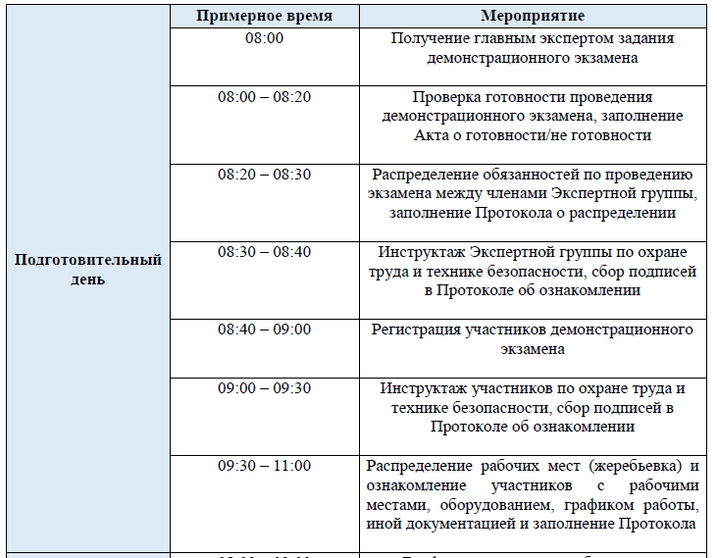

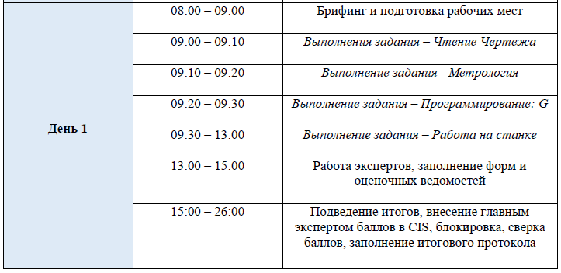

Демонстрационный экзамен соответствует компетенциям «Токарные работы на станках с ЧПУ». В комплект примерных заданий входит один комплект оценочной документации КОД 1.1, количество вариантов определяется менеджером компетенции и предполагает внесение изменений в размеры на чертеже.

Количество экспертов составляет от 3 до 6 человек (для группы свыше 20 человек). Общая продолжительность задания составляет 4 часа.

**3. ТИПОВОЕ ЗАДАНИЕ ДЛЯ ДЕМОНСТРАЦИОННОГО ЭКЗАМЕНА**

**3.1. Структура и содержание типового задания**

3.1.1. Формулировка типового практического задания:

**Блок “Метрология”.**

Студенту выдается деталь, которая изготавливается центром проведения ДЭ, которую нужно измерить и после написать фактические размеры.

**Блок «Изготовление детали»**

Студент выполняет задание по изготовлению детали из материала Д16Т, согласно требованиям чертежа, на станке с ЧПУ.

* + 1. Условия выполнения практического задания.

Условия проведения и требования к инфраструктуре практического задания описаны в комплекте оценочной документации по соответствующему демоэкзамену. Результаты выполнения оцениваются группой экспертов путем оценки качества ответов на вопросы первой части и измерения показателей качества выполненной детали.

Для проведения экзамена приглашаются представители работодателей, рекомендуется организация видеотрансляции.

* + 1. Формулировка типового теоретического задания

**Блок «Программирование: G-код».**

Студенту выдается лист с 3-мя маленькими программами (любая операция обработки на станке с ЧПУ согласно стандарту программирования, на станках с ЧПУ). Требуется найти ошибки в данных программах. Ошибки могут содержать в себе несколько типов – Не включены обороты, не корректно указана подача, не верная последовательность операций и т.п.

**Блок “Чтение чертежа”.**

Студенту выдается чертеж с заданиями следующего вида:

- указать середину поля допуска размера №1 и №2;

- указать отклонения по таблице “Допуски и посадки” для размера №3 и №4 (например, ⌀14Н7);

- найти и указать отсутствующий размер;

- определить и указать технические требования для поверхности №1 и №2.

**3.2. Критерии оценки выполнения задания демонстрационного экзамена**

3.2.1. Порядок оценки

|  |  |  |
| --- | --- | --- |
| *№ п/п* | *Демонстрируемые результаты (по каждой из задач)* | *Количественные показатели* |
| *1.* | *Техника безопасности* | *5* |
| *2.* | *Чтение чертежей* | *5* |
| *3.* | *Метрология* | *5* |
| *4.* | *Программирование: G - код* | *5* |
| *5.* | *Программирование: CAM программа* | *10* |
| *6.* | *Настройка и эксплуатация токарного станка с ЧПУ* | *70* |
|  | *ИТОГО:* | *100* |

3.2.2. Порядок перевода баллов в систему оценивания.

До 30 баллов – «неудовлетворительно»

До от 30 до 50 баллов – – «удовлетворительно»

До от 50 до 75 баллов – «хорошо»

От 75 до 100 баллов – «отлично».